DELO NA DALJAVO
PRIKAZ PODATKOV S PREGLEDNICO

Naučil se boš:
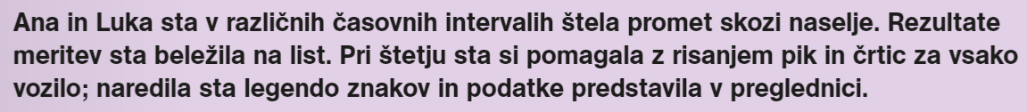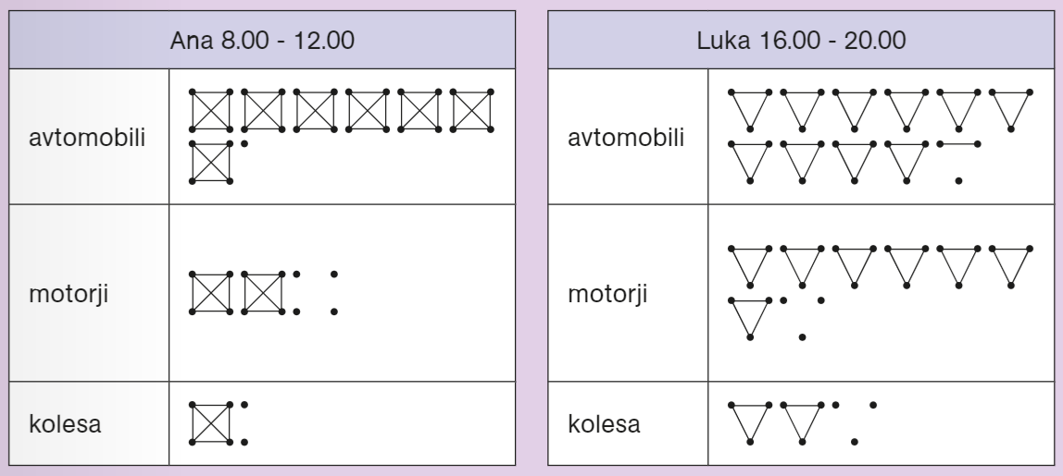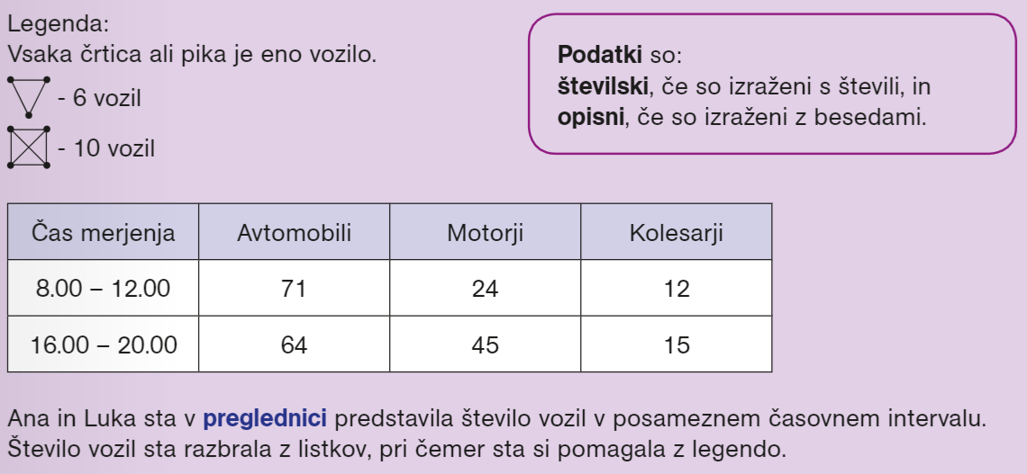
Podatke iz preglednice uporabi za oblikovanje odgovorov na naslednja vprašanja: 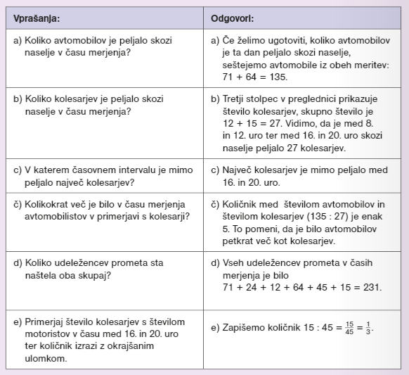
Bi odgovoril na vsa vprašanja tako kot je zapisano v odgovoru?
No preizkusi se v reševanju naloge:
